Методическая разработка
внеурочного занятия по теме
«Химия осени. Почему листья меняют свой цвет?»
(8-9 классы)

Разработала
Учитель химии МКОУ «СОШ №18»
Арзуманян Лилия Сергеевна

Методическая разработка по теме
«Химия осени. Почему листья меняют свой цвет?» (8-9 классы)
Цель: расширить и углубить знания обучающихся по основам экологии в рамках изучения предметов биологии и химии; показать цветные реакции в химии, показать роль светового и температурного фактора в изменении окраски листьев осенью; способствовать развитию интереса детей к проблемам экологии, развитию сообразительности и находчивости.
Направление внеурочной деятельности: экологическое.
Вид внеурочной деятельности: познавательный.
Возраст обучающихся: 8-9 классы.
Тип занятия: получение новых знаний и их первичное закрепление.
Задачи:
- воспитательная: воспитывать духовно-нравственные качества, такие как доброжелательность, толерантность, смелость, решительность
- развивающая: способствовать развитию и коррекции психического состояния личности ребёнка, творческих способностей, а также эмоциональных качеств, через умение сравнивать, анализировать, обобщать.
- образовательная: сформировать умения и навыки вести беседу (рассуждать, высказывать своё мнение, задавать вопросы и отвечать на них, уважительно относиться к собеседнику), самостоятельно находить решение проблемы.
Формируемые УУД:
- личностные: сравнивать разные точки зрения, считаться с мнением другого.
Метапредметные:
- регулятивные: постановка учебной задачи на основе соотнесения того, что уже известно и усвоено, и того, что еще неизвестно.
-познавательные: построение логической цепи рассуждений, овладение действия анализа, синтеза, сравнения.
-коммуникативные: умение аргументировать свое предложение, убеждать собеседника.
Формы организации внеурочного занятия: индивидуальная , коллективная.
Оборудование: ТСО, кисти, гуашь, силуэты кленовых листьев, химические вещества, химическое оборудование.
План внеурочного занятия:
1.Организационный момент – 1 мин.
2.Подготовка к основному этапу. Актуализация опорных знаний – 5 мин.
3.Основная часть- 30 мин.
4.Подведение итогов, обобщение и систематизация знаний- 3 мин.
5.Рефлексия-1 мин

Ход занятия
- Организационный момент
- Подготовка к основному этапу. Актуализация опорных знаний. Определение темы занятия.
Учитель. - Здравствуйте, ребята, сегодня у нас необычное занятие. Мы займемся с вами получением цветных веществ. Их цвета напомнят нам время года.
-Для начала отгадайте загадку;
Пришла без красок и без кисти. И перекрасила все листья. (Осень).
-Какого цвета бывают листья осенью? ( обучающиеся отвечают: зеленые, желтые, оранжевые, красные).
Звучит песня «Листья жёлтые».
Как вы думаете, какова будет тема сегодняшнего занятия?
Ребята выдвигают версии.
- Основная часть занятия.
Сегодня мы проведем занятие, на котором узнаем, почему листья меняют свою окраску осенью. Проведем химические опыты, которые покажут нам большое разнообразие цвета химических веществ. Получим вещества, цвета которых совпадают с окраской листьев осенью.
Учитель раздает ребятам, разделенным на группы, инструкции по выполнению работы
Инструкция для группы №1 (получение вещества зеленого цвета)
Группе выдаётся силуэт кленового листа на белой бумаге. Группе необходимо проделать химический опыт по получению вещества и раскрасить этот лист в цвет, который получится в результате опыта.
Предложены следующие вещества: оксид меди, соляная кислота, спиртовка, пробирка, держатель.
Инструкционная карта
1.Повторите правила ТБ | -Сыпучие вещества брать шпателем  -Приливать растворы в пробирку пипеткой  -Нагревать осторожно, сначала прогреть всю пробирку, потом дно пробирки, не доводить до кипения!  -не трогать горячую пробирку руками.
2.- В пробирку насыпьте оксид меди на кончике шпателя, прилейте соляную кислоту.  - нагрейте | Что наблюдаете?  (обучающиеся наблюдают окрашивание раствора в зеленоватый цвет, это раствор хлорида меди)
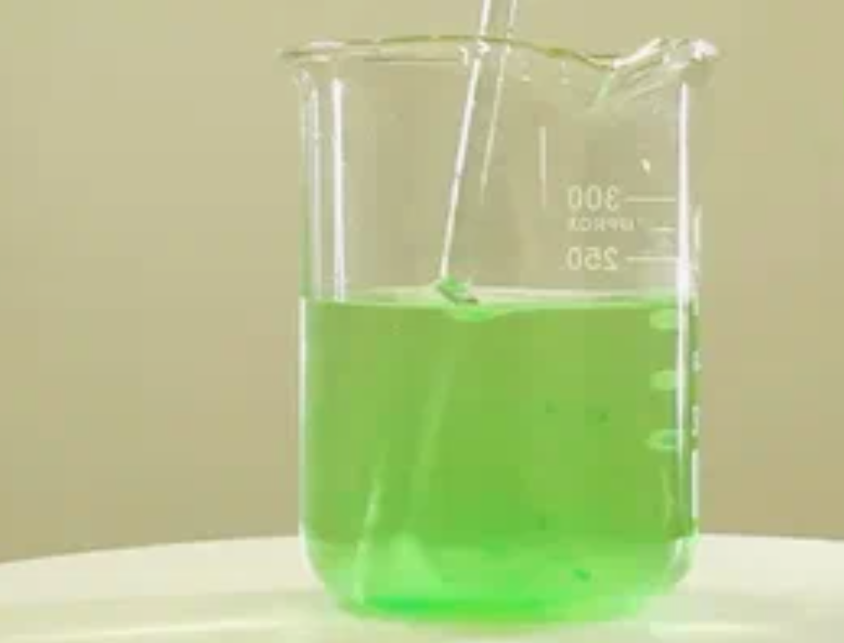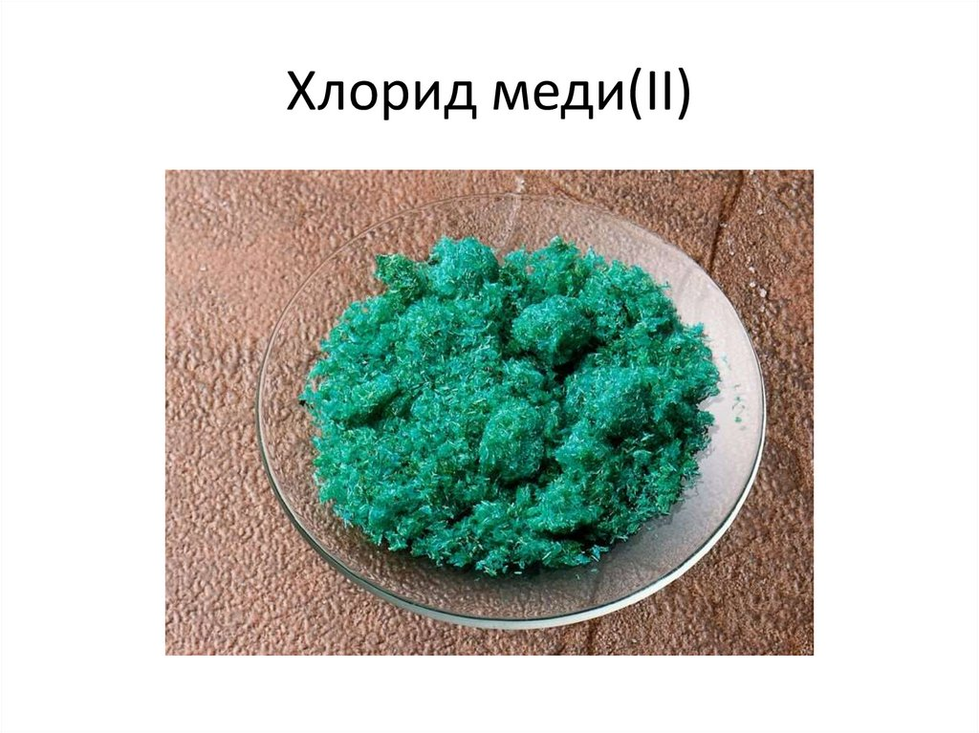
Группа демонстрирует получившееся вещество, учитель просит ребят написать химическое уравнение. Ребята раскрашивают лист и клеят лист на доску
-Вспомните ботанику: почему листья зеленые? ( обучающиеся отвечают, что в листьях летом находится пигмент хлорофилл, который придает листьям зелёный цвет).
Инструкция для группы №2 (получение вещества желтого цвета)
Группе выдаётся силуэт кленового листа на белой бумаге. Группе необходимо проделать химический опыт по получению вещества и раскрасить этот лист в цвет, который получится в результате опыта.
Предложены следующие вещества: раствор йодида калия, раствор нитрата серебра.
Инструкционная карта
1.Повторите правила ТБ | -Сыпучие вещества брать шпателем  -Приливать растворы в пробирку пипеткой  -Нагревать осторожно, сначала прогреть всю пробирку, потом дно пробирки, не доводить до кипения!  -не трогать горячую пробирку руками.
2.- В пробирку налейте раствор йодида калия и прилейте раствор нитрата серебра до выпадения осадка | Что наблюдаете?  (обучающиеся наблюдают выпадение желтого осадка)

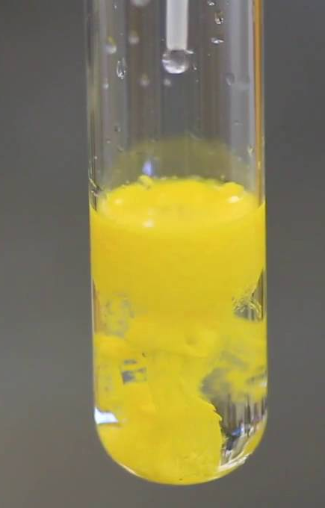
Группа демонстрирует получившееся вещество, учитель просит ребят написать химическое уравнение. Ребята раскрашивают лист и клеят лист на доску.
Как вы думаете, почему с наступлением осени листья изменяют свой цвет? Изменение цвета листьев на деревьях – одна из первых примет осени. Много ярких красок в осеннем лесу! Березы, ясени и липы желтеют, розовеют листья бересклета, пунцово-красными становятся узорные листья рябины, оранжевыми и багряными листья осин.
Обучающиеся выдвигают свои предположения.
Учитель корректирует ответы и ребята делают вывод:
Оказалось, что листья с наступлением осени становятся разного цвета, потому что, наряду с хлорофиллом, зеленые листья содержат и другие пигменты – желтый ксантофилл (придает листьям желтую окраску) и оранжевый каротин (придает оранжевую окраску листьям, многим фруктам и овощам). Эти пигменты всегда содержаться в листе, но летом из-за большого количества хлорофилла, они не заметны, а осенью, когда хлорофилл разрушается, они выступают вместо него.
Все дело в том, что в регионах с умеренным климатом зимы бывают довольно холодные, и там не так много солнечного света, который деревья используют для получения энергии. Листья нежные и не могут пережить зиму, поэтому дерево готовится к холоду, забирая все полезные вещества из них до того, как они упадут.
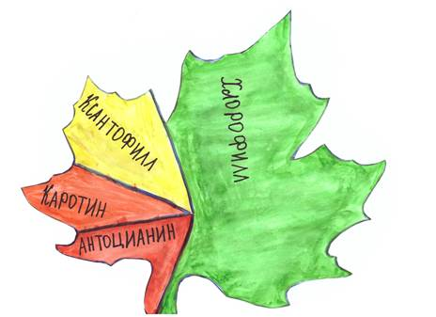
Итак, желтый цвет листьям придает пигмент – ксантофилл, оранжевый цвет листьям придает пигмент – каротин, красный цвет листьям придает пигмент – антоцианин.

Инструкция для группы №3 (вещество оранжевого цвета)
Группе выдаётся силуэт кленового листа на белой бумаге. Группе необходимо раскрасить этот лист в цвет вещества, которое предложено группе.
Предложены следующие вещества: дихромат калия – вещество оранжевого цвета, раствор щелочи.
Ребята изучают предложенную информацию и выполняют опыт.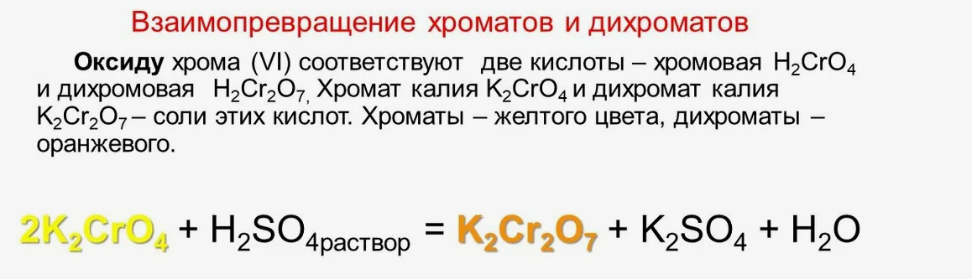.
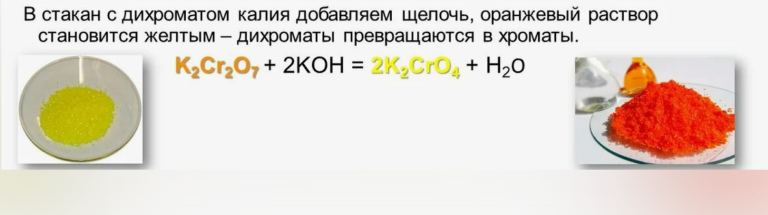
Инструкционная карта
1.Повторите правила ТБ | -Сыпучие вещества брать шпателем  -Приливать растворы в пробирку пипеткой  -Нагревать осторожно, сначала прогреть всю пробирку, потом дно пробирки, не доводить до кипения!  -не трогать горячую пробирку руками.
2.- В стакан налейте раствор дихромата калия, прилейте раствор щелочи. | Что наблюдаете?  (обучающиеся наблюдают изменение окраски раствора с оранжевого на жёлтый)
3.В полученный раствор прилейте серную кислоту | Что наблюдаете?  (обучающиеся наблюдают обратное изменение окраски с жёлтого на оранжевый)

Группа демонстрирует получившееся вещество, учитель просит ребят написать химические уравнения. Ребята раскрашивают лист в оранжевый цвет и клеят лист на доску.
Итак, напоминаю, оранжевый цвет листьям придает пигмент – каротин.

Инструкция для группы №4 (получение вещества красного цвета)
Группе выдаётся силуэт кленового листа на белой бумаге. Группе необходимо проделать химический опыт по получению вещества и раскрасить этот лист в цвет, который получится в результате опыта.
Предложены следующие вещества: раствор хлорида железа (III), раствор роданида калия
Инструкционная карта
1.Повторите правила ТБ | -Сыпучие вещества брать шпателем  -Приливать растворы в пробирку пипеткой  -Нагревать осторожно, сначала прогреть всю пробирку, потом дно пробирки, не доводить до кипения!  -не трогать горячую пробирку руками.
2.- В пробирку налейте 3 мл раствора хлорида железа (III) и прилейте раствор роданида калия | Что наблюдаете?  (обучающиеся наблюдают окрашивание раствора в красный цвет)
Группа демонстрирует получившееся вещество. Ребята раскрашивают лист в красный цвет и клеят лист на доску.
Итак, красный цвет листьям придает пигмент – антоцианин.

Учитель.
Ребята, вы все молодцы выполнили хорошо предложенные опыты, конечно получить те пигменты, благодаря которым листья меняют свой цвет осенью мы не смогли бы, но мы увидели превращения химических веществ, разнообразие красок, воссоздали при их помощи естественные цвета листьев осенью.

При подготовке к этому уроку было дано индивидуальное задание двум обучающимся найти информацию о смене осенних красок.

ПЕРВЫЙ ОБУЧАЮЩИЙСЯ. Процесс подготовки к зиме, и это именно то, что заставляет листья показать нам свои поразительные осенние краски. Однако есть веская причина, почему у разных деревьев листья разного цвета. Чем же вызвано это цветовое многообразие? Всему есть научное объяснение.
Предположим, что растение содержит какое-то вещество, которое окрашивает листья в зеленый цвет, а с приходом холодов изменяет цвет.
Листок – важная часть растения. Это «многоэтажная фабрика». Главное предназначение листьев – улавливать и преобразовывать энергию солнечного света. Благодаря непрестанной работе лист питается, выделяет водяные пары, дышит. Один квадратный метр листовой пластинки каждый час выделяет до четырех литров кислорода и забирает из воздуха столько же углекислого газа.
Сколько времени живет лист? Листья деревьев нашего региона живут от весны до осени. Если листок зеленый, значит, он живой. Как только листья пожелтели, покраснели, значит, они постарели и умерли.
Летом большинство деревьев имеют зеленые листья, потому что они содержат пигмент хлорофилл. Хлорофилл - пигмент, который содержится в листьях и окрашивает их в зеленый цвет. Пигментом называется любое вещество, поглощающее видимый свет. Хлорофилл поглощает солнечный свет и использует его энергию для синтеза питательных веществ. В течение весны и лета на листья попадает достаточно дневного солнечного света, который питает их и позволяет регулярно вырабатывать хлорофилл.
ВТОРОЙ ОБУЧАЮЩИЙСЯ. Если рассмотреть строение листа с помощью лупы, рассмотреть все жилки, ведущие от черешка по которым листик получает питательные вещества, то можно увидеть, что внешняя часть листа темнее, она как раз и поглощает солнечный свет. Растения преобразуют солнечный цвет в энергию, которая помогает им расти.
Это процесс фотосинтеза, который и объясняет тот факт, почему в теплое время года листья кажутся очень пышными и зелеными. Зеленым лист растения делает пигмент хролофилл, который принимает участие в процессе фотосинтеза.
Осенью листья растений теряют свой яркий зеленый цвет. Например, листья тополя становятся золотистыми, а у клена как бы вспыхивают красным цветом. В листьях происходят химические превращения.
Дневные часы становятся короче, и растения получают меньше солнечного света. Из-за этого выработка хлорофилла замедляется, что и приводит к уменьшению зеленого пигмента в листьях. Вот почему листья меняют цвет, а прежде чем они упадут с дерева, важные питательные вещества, которые можно использовать повторно, выводятся из листа. Время, когда листья начинают менять цвет, больше зависит от света, чем от температуры, поэтому листья начинают менять цвет примерно в одно и то же время каждый год. Когда лиственные деревья достигают этого светового порога, углеводы переносятся из листьев в ветки, и новые минералы больше не поступают в листву. Деревья готовятся к разлуке с ними.

Учитель. Ребята, посмотрите на доску, мы с вами наклеили листья в порядке изменения их цвета осенью.
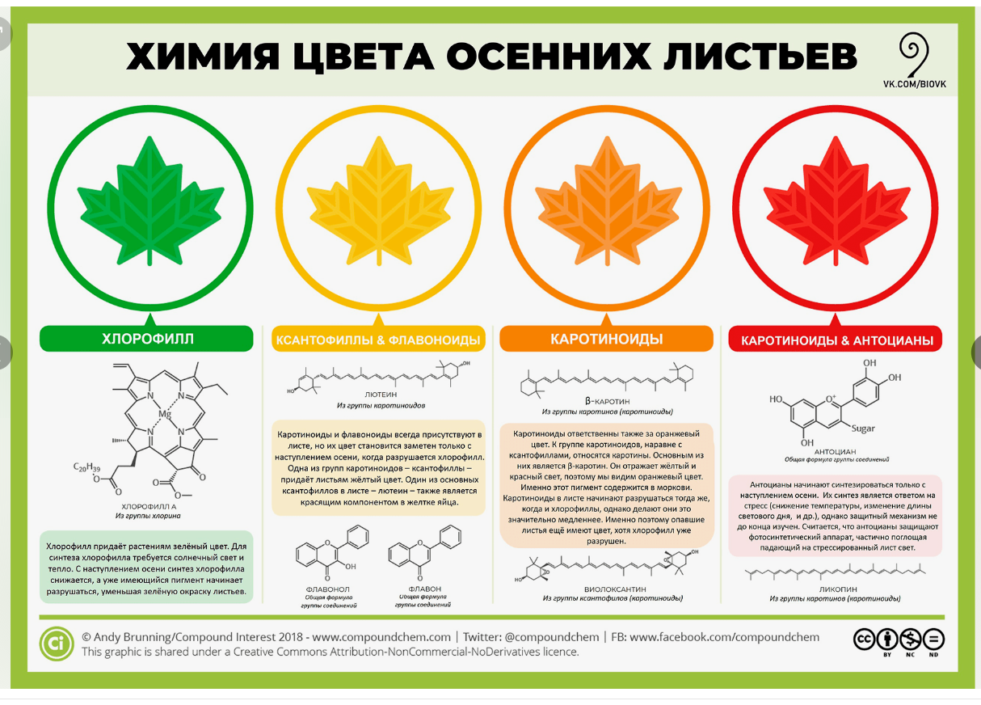

4.Подведение итогов, обобщение и систематизация знаний
Итак, сейчас мы ответим на вопросы химико-биологического теста
1.Какой пигмент придает листьям желтую окраску
А). хлорофилл
Б). ксантофилл
В). каротин
Г). антоцианин
2. Какое химическое вещество желтого цвета получается при действии нитрата серебра на йодид калия:
А). йодид серебра
Б). нитрат калия
В). йодид натрия

3.Какое вещество схоже по цвету с оранжевым цветом листьев
А). хромат калия
Б). хлорид меди
В). дихромат калия
4. Какой пигмент придает листьям красную окраску
А). хлорофилл
Б). ксантофилл
В). каротин
Г). антоцианин

Ребята выполняют задания, потом проверяют с учителем правильные ответы.

- Рефлексия.
На доске приклеен ватман, на котором нарисовано дерево без листьев. После того, как ребята наклеят листочки зеленого и желтого цвета, получится осеннее дерево. На этом занятие буде закончено.
Учитель. Ребята, вот и закончилось наше занятие. Прошу вас оценить его. Если оно было познавательным и интересным для вас, наклейте зеленые листочки на дерево. Если не очень – то жёлтые.

Интернет-источники:
- https://school-herald.ru/ru/article/view?id=1315 Отчего листья меняют цвет.
- https://ru.wikipedia.org/wiki/Цвета_осенних_листьев
- https://aif.ru/society/nature/pochemu_osenyu_odni_listya_zhyoltye_a_drugie_krasnye Почему осенью одни листья жёлтые, а другие — красные?
- https://school-science.ru/19/23/54812Тайна осенних листьев

